页面编辑器
在【页面开发】点击【新建页面】完成页面新建后，点击页面【开发】按钮，即可进入页面编辑器。页面编辑器是应用开发的核心工具，在开发环境中，完成页面布局、组件配置、样式设计调整、接口配置等页面开发核心动作。进入页面编辑器的操作方式如下图所示：
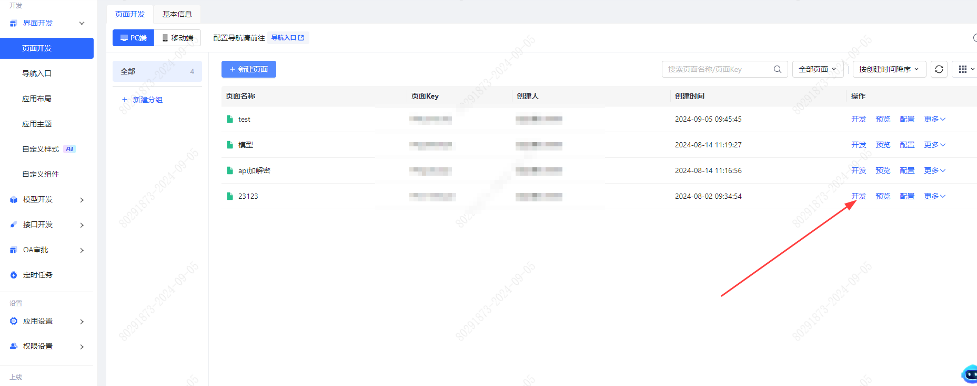
页面编辑器包含四个板块：工具栏、左侧面板、画布、右侧面板。
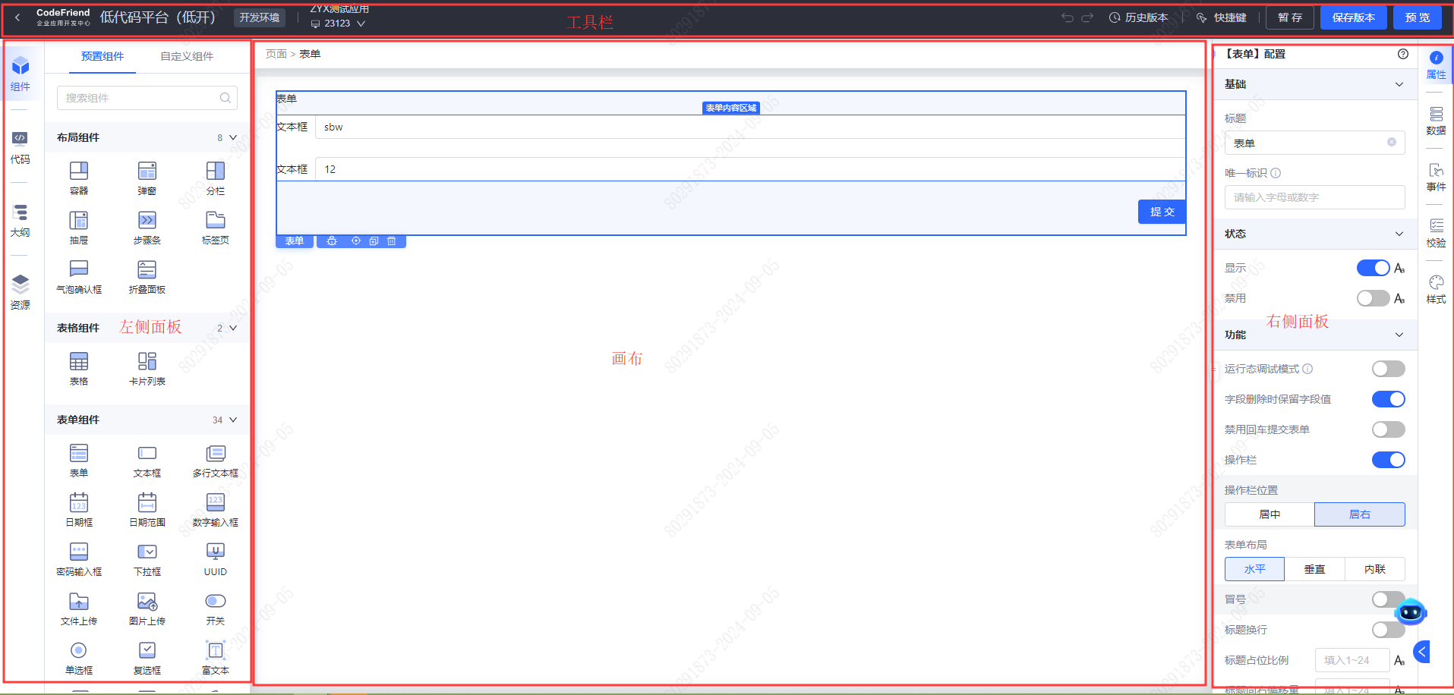

**工具栏**
工具栏位于编辑器顶部区域，支持切换页面、撤销/恢复上一步操作、快捷键查看、历史版本查看回滚等操作，暂存、保存、预览等基本功能。
历史版本：用户可查看/对比历史版本信息，并支持切换历史版本。
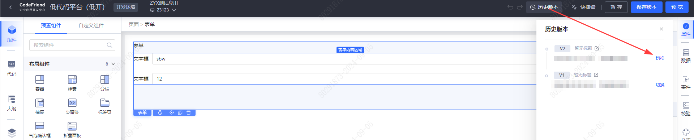
预览：点击【预览】按钮，即可预览当前页面在浏览器中的展示效果。需要注意的是：仅可预览当前页面。
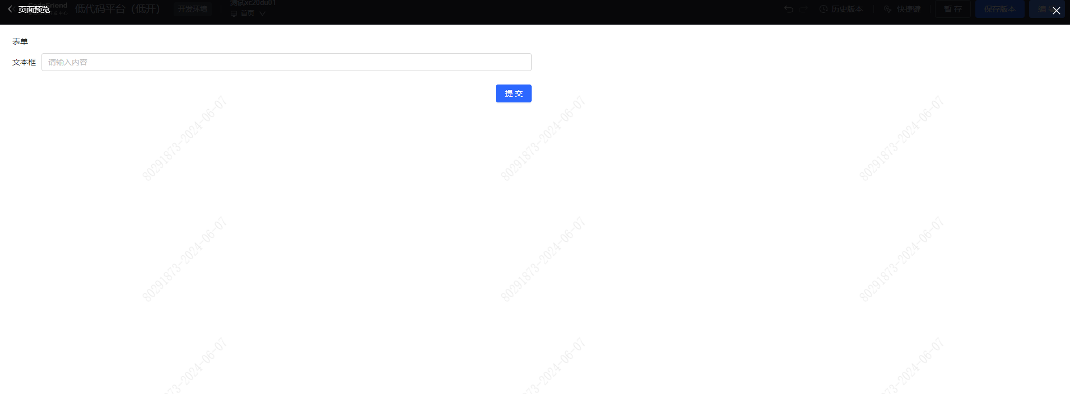

**左侧面板**

**组件面板**
展示组件的组件面板，可以从中选择要添加的组件，拖拽到画布指定区域中。CodeFriend低开平台提供多种类型的组件，可以根据业务场景需求选取对应的组件来完成应用页面的开发。
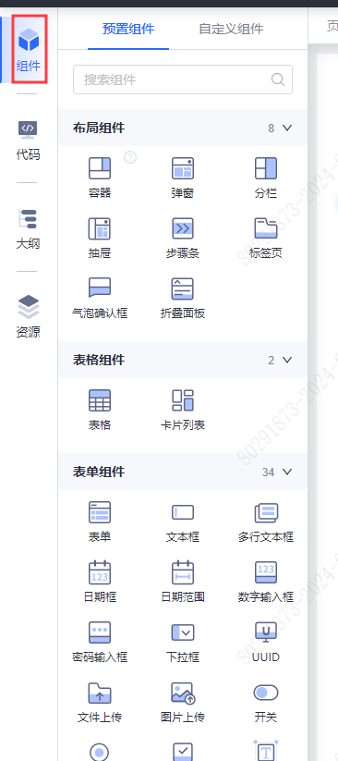
组件是指代码封装的、可重复使用的，以简化页面创建过程的代码包。通过预先配置和样式，用户可轻松拖拽组件组成一个页面，而不必担心样式和交互细节。组件类型分为两大类：预置组件、自定义组件。

**预置组件**
预置组件是CodeFriend低开内置提供的组件。可以将组件拖拽到画布区域，完成页面开发。

**自定义组件**
自定义组件是当用户发现解决方案内置的组件库不能满足业务需求时，可以在自定义组件选择平台方自定义上传的一些组件。用法同预置组件。
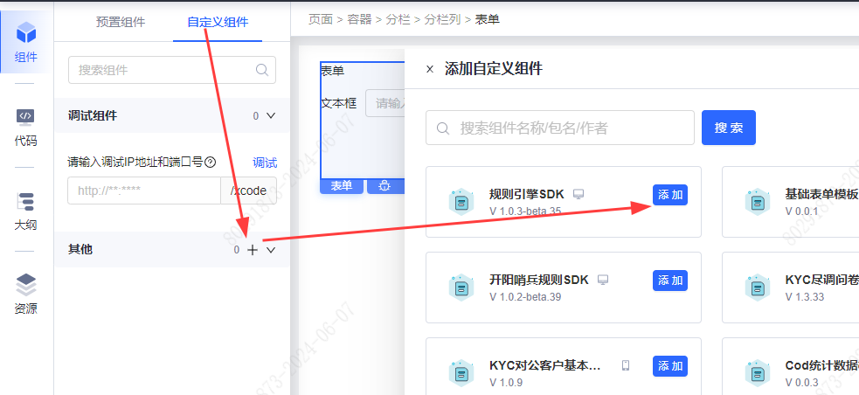

**自定义组件调试**
开发者在本地开发组件时，可通过调试组件功能进行页面调试，确认组件在低代码平台中是否能正常使用。
在输入框中填写本地地址，可拉取到本地代码，从而调试本地开发的组件。
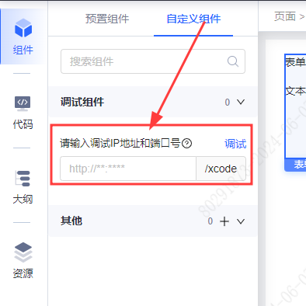

**代码面板**
代码面板可查看页面、各组件的JSON配置代码。此处的代码是根据组件右侧面板的配置自动生成的代码，可以在此基础上进行编辑，编辑之后，画布中的组件将根据代码设置进行变更展示。保存后，应用运行态也会按照编辑后的代码进行渲染展示。
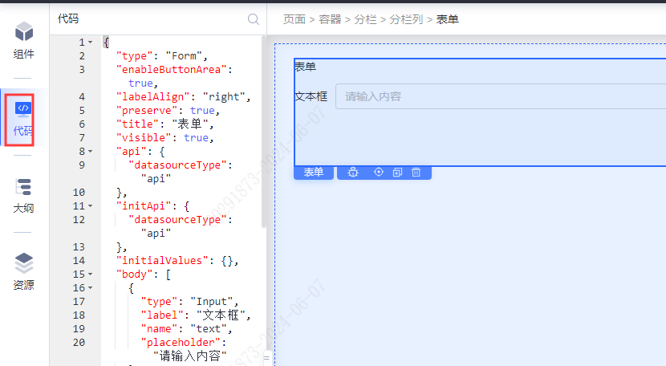

**大纲面板**
大纲以树形（层级）结构形式展现页面信息。可以通过大纲，选中不同层级的组件，以进行组件属性的配置或组件位置的拖动等。
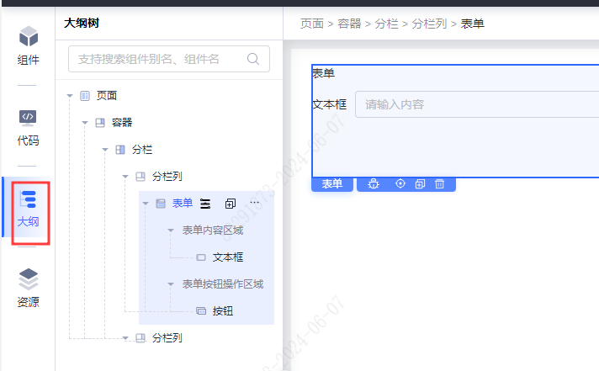

**资源面板**
展示应用资源和资源中心，可在组件中配置展示。
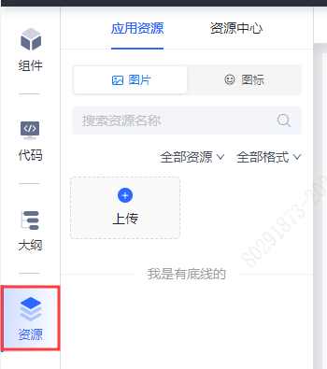

**应用资源**
应用开发者在应用中上传的资源，仅可供本应用内使用。

**资源中心**
由平台方提供的资源。

**画布**

**画布展示**
PC端画布：中间标红为画布区域，PC端画布尽量模拟PC端网页大小。可点击左右两侧面板收起面板。
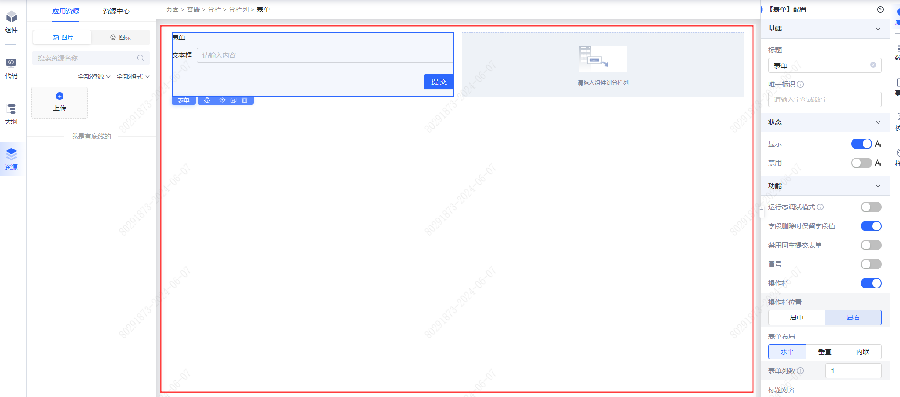
移动端画布：为了适应移动端的展示，移动端的画布区域比PC端要小一些。其他功能同PC端。
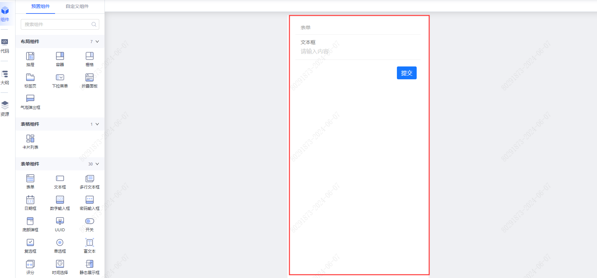

**画布操作**

**1、添加组件到画布**
在左侧【组件面板】中选中组件，拖拽到页面编辑区，即可添加组件。
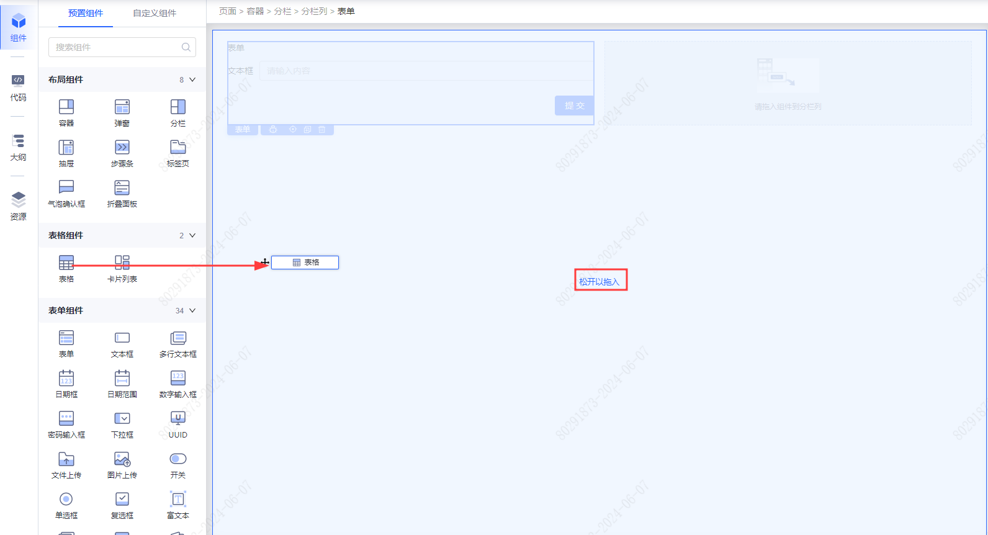

**2、层级切换/选中**
大纲树层级切换/选中区域组件等。
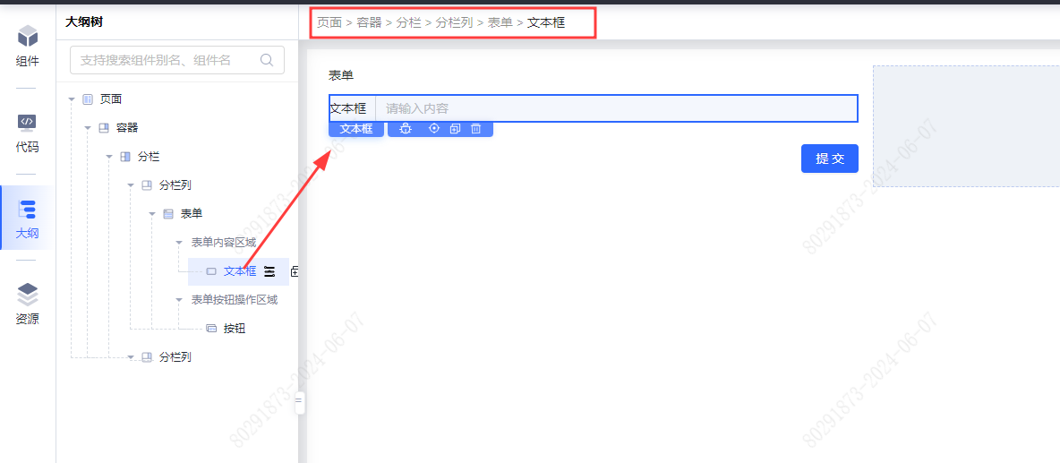

**3、顶部层级切换/选中区域组件**
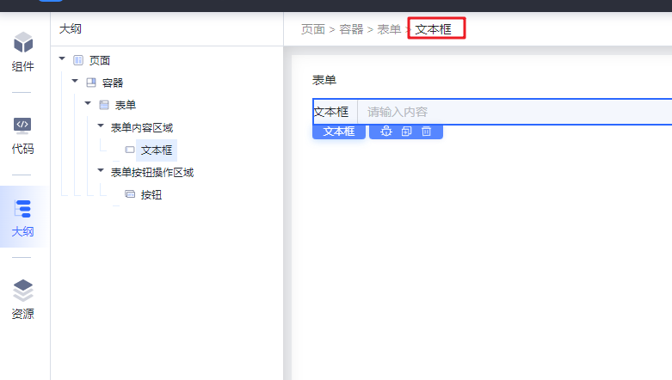

**4、组件上下文数据查看、复制、删除等功能**
选中组件，可点击上方各功能按钮，进行上下文数据查看、组件复制、删除等。
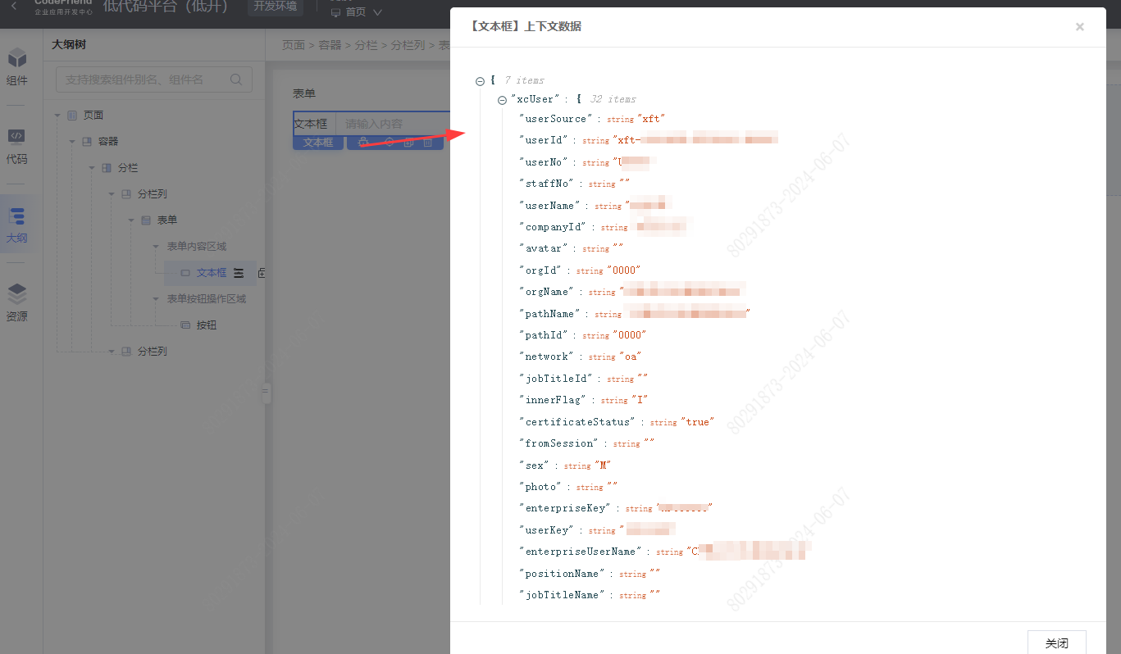

**右侧面板**
右侧面板为组件配置面板，即对组件相关属性和样式进行可视化配置区域。需要说明的一点是，不同组件的属性和样式有差异性，因此配置面板中的展示也有所不同，且部分属性不支持可视化配置，需在代码中添加语句。

**属性面板**
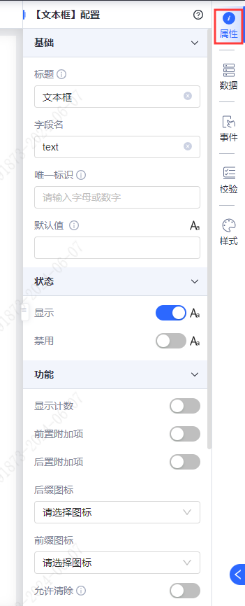

**数据面板**
数据面板主要是通过绑定数据来源，实现组件数据初始化，数据来源包括API、模型、静态数据三种。支持绑定数据来源的组件：弹窗、分栏、步骤条、标签页、下拉框、表单、表格、卡片列表、映射、树形控件、轮播图、图表等组件。
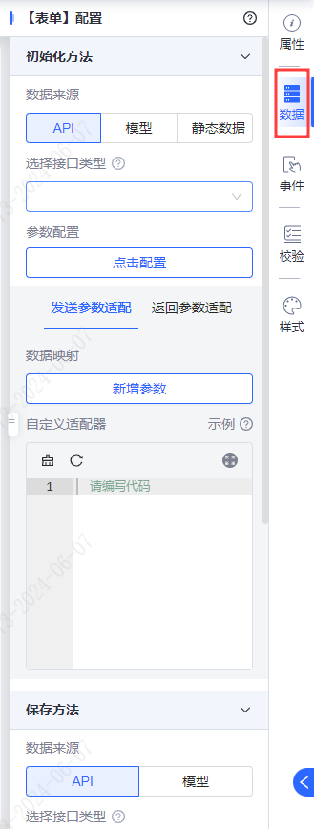

**样式面板**
可对组件进行布局、对齐样式、是否换行等样式配置。
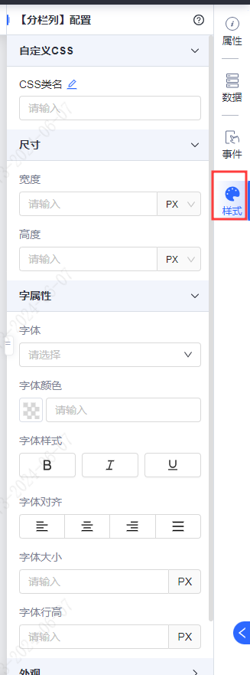

**事件面板**
支持可视化模式和代码模式编写触发事件动作。
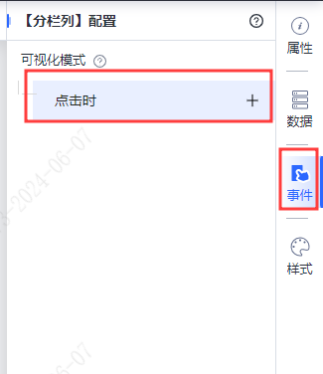

**校验面板**
支持对输入数据进行校验，如必填项、最大数量、最小数量、邮箱格式、手机号等校验。并且支持自定义校验规则添加。需要注意的是，不同的组件校验规则也不尽相同，需要根据实际情况设置。以文本框组件为例，其校验规则面板设置如下：
